节点订阅地址使用说明

1. 打开v2rayN软件，点订阅分组-订阅分组设置：

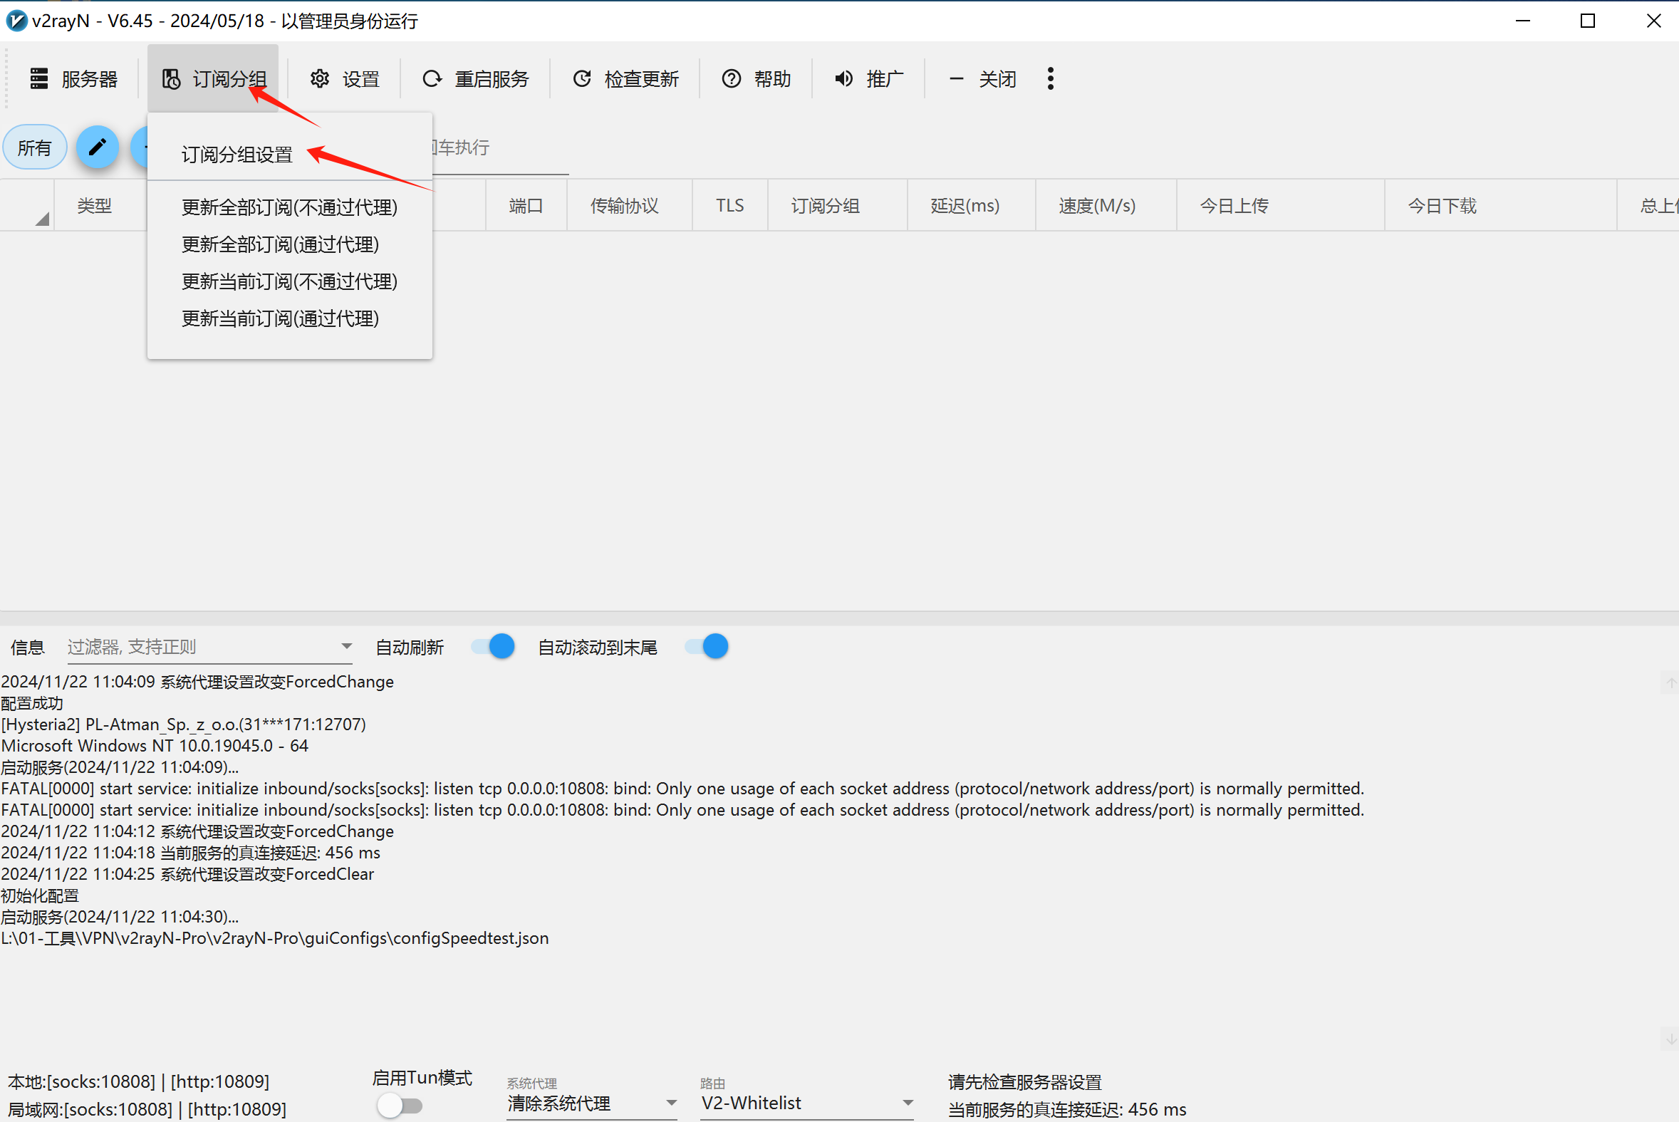

1. 然后添加一个订阅分组：

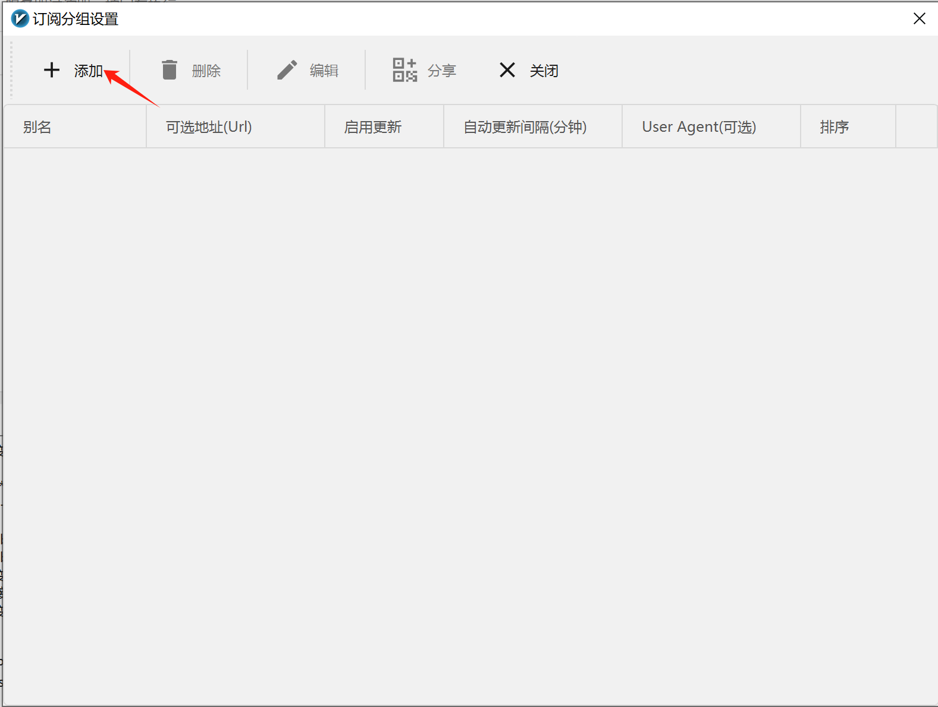

1. 填上别名，可选地址再点确定：

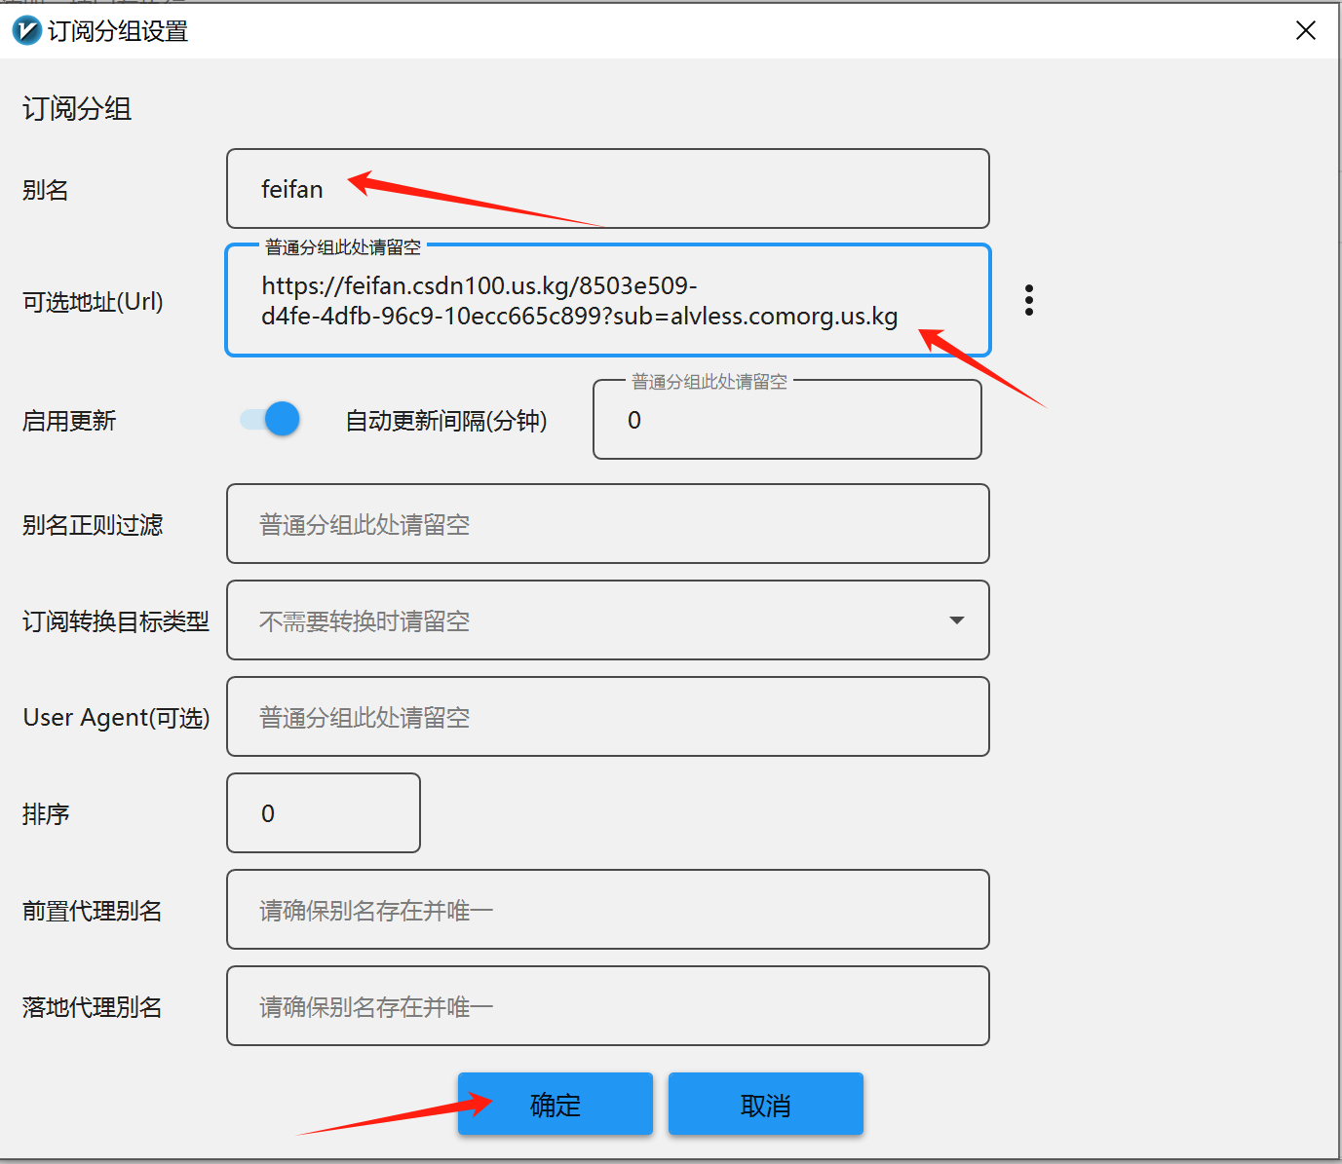

1. 然后选中这个分组，更新当前订阅--不通过代理，如果不通过代理没有订阅出来，就选择下面一个并开启代理后，选择通过代理订阅。

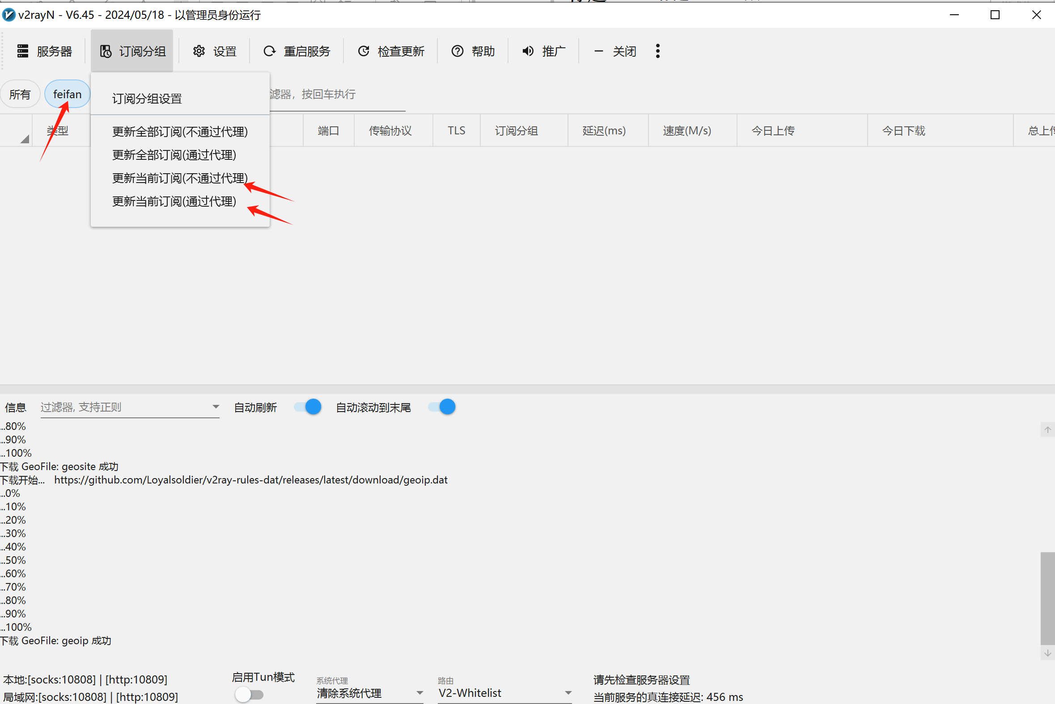

1. 订阅成功，出现一大堆订阅节点：

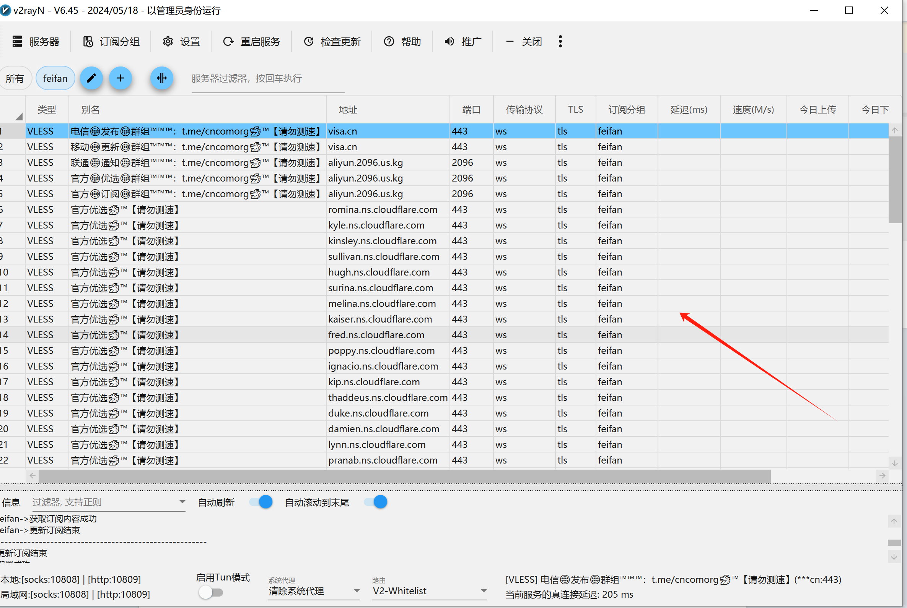

1. 然后测试真连接延迟，有延迟就能连接：

